COMUNICATO STAMPA

Würth Elektronik partecipa alla conferenza DLD: il CTO presenta una collaborazione nella produzione di microalghe
La spirulina: un superfood sotto una nuova luce
Waldenburg (Germania), 30 gennaio 2024 – Alla conferenza e piattaforma per l'innovazione Digital Life Design (DLD) di Monaco Würth Elektronik ha presentato una nuova collaborazione con Agile Solutions: insieme al system partner è stato sviluppato un sistema di illuminazione a LED ad alta efficienza per la produzione di microalghe.
Una quantità di proteine fino a sette volte maggiore del tofu: oltre a essere una materia prima molto importante per l'industria alimentare e farmaceutica, la spirulina è un vero e proprio superfood. Per poter produrre l'alga fototropica in modo funzionale in Germania sono necessarie condizioni vegetative ottimali. Obiettivo di una nuova collaborazione di Würth Elektronik è quello di ottenere queste condizioni. Promuovere nuove idee e start-up è uno dei pilastri fondamentali del modello commerciale di successo del global player.
L'illuminazione a LED è determinante per la produzione
Alexander Gerfer, CTO di Würth Elektronik eiSos e Martin Havers, fondatore di Agile Solutions, hanno illustrato il concetto. In Germania la coltura di alghe avviene in sistemi indoor chiusi e a condizioni controllate. Un'illuminazione ottimizzata per le piante, quindi, è fondamentale per la produzione. In collaborazione con Würth Elektronik, Agile Solutions ha sviluppato una speciale tenda a LED che, grazie a 700 LED a media potenza alimenta le colture di alghe con una luce ottimale.
"L'illuminotecnica a LED in generale e l'illuminazione ottimizzata per le piante in particolare sono ambiti che già conosciamo" spiega Alexander Gerfer. "Con il nostro prototipo Connected Vertical Farm abbiamo già mostrato su piccola scala come le piante, esposte a una luce a LED ottimizzata, crescano e prosperino in modo eccellente. Ciò avviene in modo analogo sott'acqua. Grazie al nostro supporto mirato, Agile Solutions ha potuto ridurre notevolmente il tempo di sviluppo e lanciare rapidamente sul mercato un sistema di illuminazione maturo con autodiagnosi integrata e distribuzione del carico ottimizzata.
Per i prodotti derivati da microalghe, in Europa in particolare, si prevede un'alta crescita di mercato pari, in media, al 10,9%. La Germania assume una posizione di leadership in questo campo: con 16 aziende che producono microalghe siamo pionieri in Europa.
Osare per sapere
Sulla piattaforma DLD esperti di grosso calibro discutono le questioni fondamentali, i problemi e le opportunità della costante trasformazione di mercati, mezzi di comunicazione, cultura e società dovuta a internet e ai nuovi modelli commerciali digitali. Anche il lifestyle, il design, la musica e l'arte sono temi importanti della Digital Life Design, in quanto è anche e proprio in questi ambiti che si delineano, per ognuno, cambiamenti che indicano chiaramente la strada. L'edizione di quest'anno della conferenza DLD è stata all'insegna del motto "Dare to Know". L'intelligenza artificiale cambia il mondo. Se ne preannuncia una crescita esponenziale. Oggi non è possibile prevedere dove porterà il viaggio.
"Ciò vale per ogni idea innovativa", conclude Alexander Gerfer. "Per questo motivo sosteniamo in modo mirato start-up per realizzare prodotti commerciabili dalle loro idee – anche quando il successo si profila a lungo termine. Le progettazioni circuitali possono essere sviluppate già da adesso molto più rapidamente con il supporto della AI. Ma è almeno altrettanto importante che i componenti programmati siano a disposizione in grandi quantitativi e a una qualità costante. A questo scopo siamo il partner giusto anche nell'era dell'intelligenza artificiale."

Immagini disponibili
Le seguenti immagini possono essere scaricate da internet e stampate: https://kk.htcm.de/press-releases/wuerth/
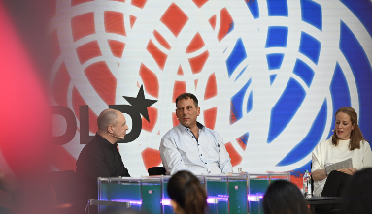Foto di: Hubert Burda Media  Panel-Talk alla DLD 2024 di Monaco sul tema della produzione di microalghe: Alexander Gerfer, CTO di Würth Elektronik eiSos e Martin Havers, fondatore di Agile Solutions, insieme alla moderatrice Linda Hinz (da sinistra a destra). |  | 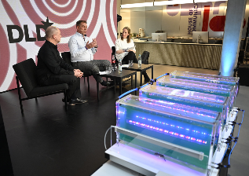  Foto di: Hubert Burda Media  Panel-talk DLD sul futuro del rifornimento di prodotti alimentari: Alexander Gerfer, CTO di Würth Elektronik eiSos, Martin Havers, fondatore di Agile Solutions, moderatrice Linda Hinz ,(da sinistra a destra). In primo piano: apparecchio di prova per la produzione di microalghe in condizioni controllate.
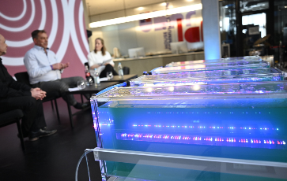  Foto di: Hubert Burda Media  Il futuro della produzione di prodotti alimentari: alla DLD Würth Elektronik e Agile Solutions presentano la loro collaborazione per la coltura controllata di microalghe. | 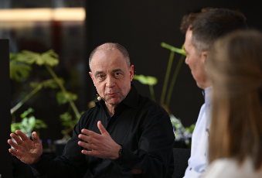  Foto di: Hubert Burda Media  Alexander Gerfer, CTO di Würth Elektronik eiSos: "Aiutiamo i partner con cui collaboriamo, ad esempio Agile Solutions, a realizzare prodotti commerciabili a partire da idee."
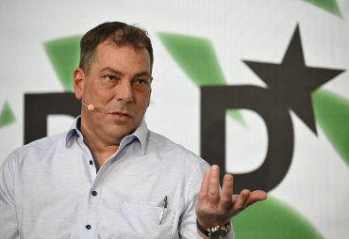  Foto di: Hubert Burda Media  Martin Havers, fondatore di Agile Solutions: insieme a Würth Elektronik è stato sviluppato un sistema di illuminazione a LED ad alta efficienza per la produzione di microalghe. | 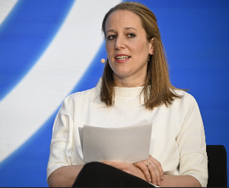  Foto di: Hubert Burda Media  Moderatrice competente del panel-talk DLD: Linda Hinz, co-creatrice della App News to be Good, in precedenza vice-redattrice capo di Focus Online.

Video disponibili
Un video (in lingua inglese) è disponibile per il download al link seguente: https://kk.htcm.de/press-releases/wuerth/
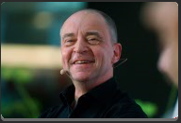
Fonte: Würth Elektronik
Dichiarazione di Alexander Gerfer, CTO di Würth Elektronik eiSos, sulla collaborazione con Agile Solutions.

Informazioni sul gruppo Würth Elektronik eiSos
Il gruppo Würth Elektronik eiSos è produttore di componenti elettronici ed elettromeccanici per il settore dell'elettronica e lo sviluppo delle tecnologie per soluzioni elettroniche orientate al futuro. Würth Elektronik eiSos è uno dei maggiori produttori europei di componenti passivi, attivo in 50 Paesi, con stabilimenti in Europa, Asia e America settentrionale che riforniscono una clientela sempre crescente a livello mondiale.
La gamma di prodotti comprende componenti per la compatibilità elettromagnetica (CEM), induttori, trasformatori, componenti HF, varistori, condensatori, resistenze, quarzi, oscillatori, moduli d'alimentazione, bobine per il trasferimento wireless di potenza, LED, sensori, moduli radio, connettori, elementi per gli alimentatori di potenza, tasti e interruttori, tecnologia per la connessione, portafusibili e soluzioni per la trasmissione wireless dei dati. La gamma di prodotti è completata da soluzioni custom.
La disponibilità a magazzino di tutti i componenti del catalogo senza limite minimo d'ordine, i campioni gratuiti e l'elevato supporto dei nostri dipendenti specializzati e addetti alle vendite, così come la vasta scelta di strumenti per la selezione dei componenti, caratterizzano l'orientamento all'assistenza dell'impresa, unico nel suo genere.
Würth Elektronik fa parte del gruppo Würth, leader mondiale nell’ambito dello sviluppo, della produzione e della commercializzazione di materiale di montaggio e di fissaggio e offre impiego a 7900 dipendenti. Nel 2023 il Gruppo Würth Elektronik ha registrato un fatturato di 1,24 miliardi di Euro.
Würth Elektronik: more than you expect!
Per ulteriori informazioni consultare il sito www.we-online.com

Per ulteriori informazioni:  Würth Elektronik eiSos GmbH & Co. KG  Sarah Hurst  Clarita-Bernhard-Strasse 9  81249 München  Germania  Telefono: +49 7942 945-5186  E-Mail: sarah.hurst@we-online.de  www.we-online.com | Contatto per la stampa:  HighTech communications GmbH  Brigitte Basilio  Brunhamstrasse 21  81249 München  Germania  Telefono: +49 89 500778-20  E-Mail: b.basilio@htcm.de  www.htcm.de

